**Заседание УМС по социологии и социальной антропологии УМО по классическому университетскому образованию**  
http://www.socio.msu.ru/image/design/news_line.gif

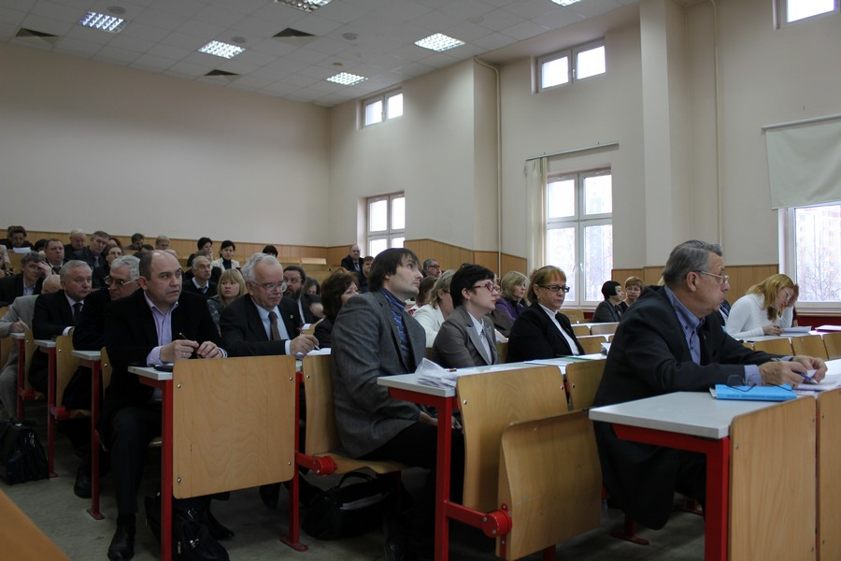  
  
На социологическом факультете МГУ имени М.В.Ломоносова 23 ноября 2012 года прошло заседание Учебно-методического совета по социологии и социальной антропологии УМО по классическому университетскому образованию. В повестку дня были вынесены вопросы, актуализировавшиеся на факультетах и кафедрах в начале второго года работы по ФГОС и СУС (самостоятельно устанавливаемым стандартам) – подготовка основных образовательных программ по бакалавриату и магистратуре, организация и опыт проведения практик, организация обучения в магистратуре и другие.  
  
В работе заседания УМС приняли участие 65 членов УМС - деканы, заведующие кафедрами, профессора и преподаватели из 54 вузов России.  
  
Заседание открыл Председатель УМС по социологии и социальной антропологии, декан социологического факультета профессор Добреньков В.И. В сво¸м приветственном слове он отметил важность совместной работы всех, кто организует и осуществляет переход социологического образования на уровневую систему подготовки, обозначил основные болевые точки этого перехода и выразил надежду на плодотворную работу на заседании.  
  
На заседании УМС перед собравшимися выступили: Петров В.Л. - член координационного совета УМО и УМС высшей школы с сообщением о работе Координационного совета УМО и УМС и сайте ФГОС ВПО, Прянишникова О.Д. – главный специалист Национального агентства развития образования РСПП рассказавшая о современных подходах к оценке качества профессионального образования с позиции работодателей, Канукоева А.Ш. – начальник информационно-аналитического отдела управления учебно-методической деятельности МГУ имени М.В.Ломоносова, познакомившая с информацией о состоянии сайтов вузов и новых нормативных актах, регулирующих структуру и содержание официальных сайтов, а также члены УМС по социологии и социальной антропологии Зырянов В.В., Селезн¸ва Т.В., Темнова Л.В, (МГУ), Григорьев С.И. (Горно-Алтайский ГУ), Силласте Г.Г. (Фин.университет), Тощенко Ж.Т. (РГГУ), Тузиков А.Р.(Казанский НИТУ).  
  
В завершении работы было принято решение о продолжении консолидированной работы над предложениями по внесению изменений в действующий ФГОС, по созданию образовательных модулей, позволяющих осуществлять внутрироссийскую академическую мобильность, по разработке методических материалов для ИГА и практик, над учебными пособиями на основе компетентностного подхода.

Ознакомиться с выступлениями:  
[Добреньков В.И.](http://www.socio.msu.ru/documents/umo/umo01122012-1.docx)  
  
[Зырянов В.В.](http://www.socio.msu.ru/documents/umo/umo01122012-2.pptx)  
  
[Темнова Л.В.](http://www.socio.msu.ru/documents/umo/umo01122012-3.ppt)  
  
[Селезнева Т.В.](http://www.socio.msu.ru/documents/umo/umo01122012-4.pptx)  
  
[Тузиков А.Р.](http://www.socio.msu.ru/documents/umo/umo01122012-5.ppt)  
  
[Прянишникова О.Д.](http://www.socio.msu.ru/documents/umo/umo01122012-6.pptx)  
  
[Гостенина В.И.](http://www.socio.msu.ru/documents/umo/umo01122012-7.ppt)  
  
[Фадеева Н.Л.](http://www.socio.msu.ru/documents/umo/umo01122012-8.ppt)  
  
  
  
[Cкачать](http://www.socio.msu.ru/documents/progzasums.pdf) программу.